Решение о введении грузового каркаса на территории Центрального, Западного и Северо-Западного административных округов города Москвы
29.07.2020
Департаментом транспорта и развития дорожно-транспортной инфраструктуры города Москвы (далее – Департамент транспорта) принято решение о введении грузового каркаса на территории Центрального, Западного и Северо-Западного административных округов города Москвы с 01.08.2020.

Источник информации: https://i.transport.mos.ru/gk

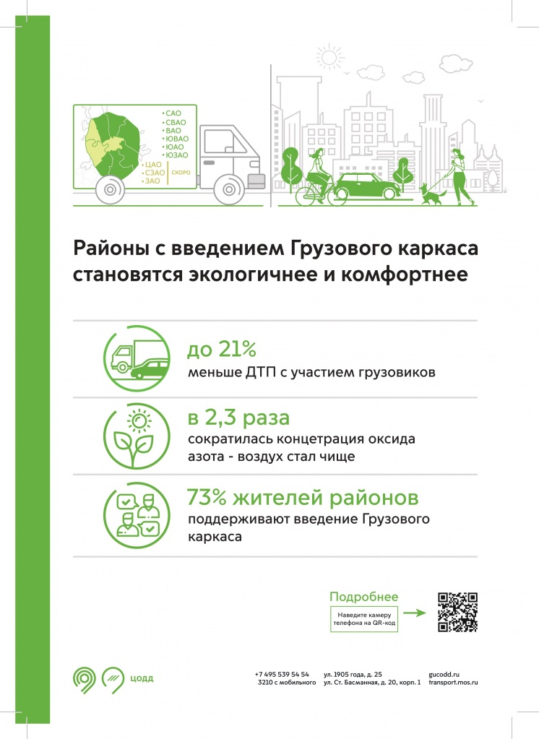

Адрес страницы: http://chertanovocentr.mos.ru/parking/news/detail/9070993.html
Управа района Чертаново Центральное города Москвы

